Kiss my baby親子活動系列~
斜角巷故事人說故事11.25
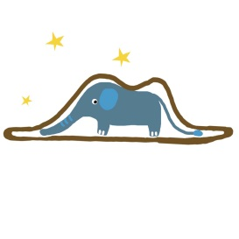
時間: 11/25 15:00~16:00
地點: 新竹縣托育資源中心親子研習室(新竹縣婦幼館內)
故事名稱: 小巷散步
帶領老師: 橘子

天氣真好！小象決定去散步，一路上接連遇見幾個朋友，便答應背著他們一塊兒去。
朋友一個接著一個爬到小象的背上，可是，這樣真的沒問題嗎？天氣真好！小象決定去散步，一路上接連遇見幾個朋友，便答應背著他們一塊兒去。朋友一個接著一個爬到小象的背上，可是，這樣真的沒問題嗎？天氣真好！小象決定去散步，一路上接連遇見幾個朋友，便答應背著他們一塊兒去。朋友一個接著一個爬到小象的背上，可是，這樣真的沒問題嗎？天氣真好！小象決定去散步，一路上接連遇見幾個朋友，便答應背著他們一塊兒去。朋友一個接著一個爬到小象的背上，可是，這樣真的沒問題嗎？天氣真好！小象決定去散步，一路上接連遇見幾個朋友，便答應背著他們一塊兒去。朋友一個接著一個爬到小象的背上，可是，這樣真的沒問題嗎？天氣真好！小象決定去散步，一路上接連遇見幾個朋友，便答應背著他們一塊兒去。朋友一個接著一個爬到小象的背上，可是，這樣真的沒問題嗎？
請參加之親子，配合以下事項：
1.參加需無發燒、感冒徵狀或其他傳染疾病未康復，身體狀況良好者。
2.入場請著棉襪。(非著棉襪者或忘記帶襪，請至遊戲室旁的販賣機購買)
3. 參加者請準時入場喔!
報名網址： https://goo.gl/tUpmBt
連絡電話：玲玲老師03-6570620

